# Báo cáo tuần 6

SV:

* Nguyễn Thành Đạt - 20115507
* Ngô Văn Thủy - 20115767

Nội dung: Vẽ các biểu đồ tương tác , biểu đồ lớp phân tích các chức năng liên quan tới nhân viên

1. Biểu đồ tương tác

Đặt phòng qua điện thoại hoặc trực tiếp

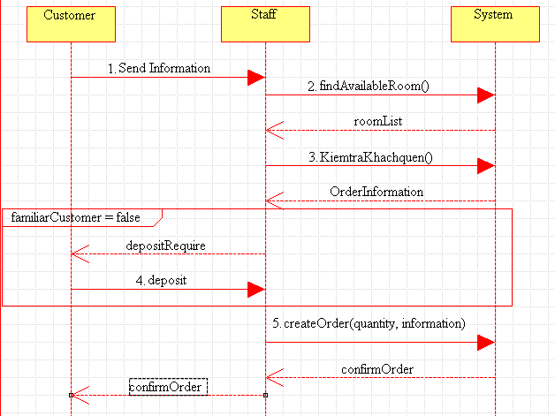

* Nhân viên lấy thông tin từ khách hàng.
* Nhân viên kiểm tra phòng trống , kiểm tra xem có phải là khách quen không.
* Hệ thống trả về thông tin ( thông tin về khách quen, kết quả phòng trống …).
* Nhân viên yêu cầu khách đặt cọc và nhận đặt cọc nếu không phải khách quen.
* Nhân viên tạo đơn đặt phòng, lấy kết quả và thông báo cho khách hàng.

Tìm kiếm thông tin

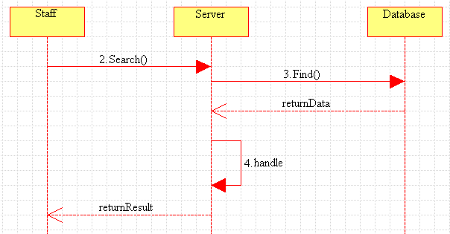

Khi nhân viên muốn tra cứu một thông tin ( tìm kiếm phòng trống, kiểm tra danh sách khách quen, kiểm tra thông tin đặt phòng, tìm kiếm thông tin khách hàng …)

* Nhân viên gửi yêu cầu tới server.
* Server thực hiện lệnh tìm kiếm trong CSDL.
* CSDL trả dữ liệu cho server xử lý.
* Server trả kết quả cho nhân viên.

1. Biểu đồ lớp phân tích

